Лактация

Грудное вскармливание после родов — золотой стандарт в педиатрии во всем мире.

Грудное молоко представляет собой идеальное сочетание белков, жиров, углеводов и витаминов, подходящее именно для Вашего ребенка. Природа создала уникальную систему: в организм малыша с молоком матери одновременно поступают и питательные вещества, и ферменты, которые требуются для усвоения пищи в незрелом желудочно-кишечном тракте ребенка.

Также грудное молоко влияет на работу иммунной системы: оно содержит большое количество антибактериальных и антивирусных компонентов, защищающих ребенка от болезней.

Когда начинается грудное вскармливание?

«Золотым часом» для прикладывания к груди считаются первые 60 минут жизни новорожденного. Первое грудное вскармливание должно произойти уже в родильном зале. Сразу после физиологических родов ребенка желательно выложить на грудь матери, в том числе и после операции кесарева сечения. Малыш не только осуществляет непосредственный контакт с мамой, но и получает свою первую «земную» пищу — молозиво. Это еще не молоко, но по своей энергетической емкости оно в разы превосходит зрелое грудное молоко и способно утолить голод новорожденного. Если же мама по медицинским показаниям пока не может держать ребенка и [партнер присутствует на родах](https://roddom.msk.ru/stati/partnyorskie-rody), врачи предлагают положить новорожденного на грудь к папе, чтобы малыш мог перенять семейную микрофлору.

На 3-6 сутки молозиво сменяется переходным молоком, и с этого момента можно считать, что «молоко пришло». Окончательно же лактация устанавливается в течение первого месяца жизни ребенка.

Для того чтобы процесс кормления происходил максимально эффективно, желательно, чтобы малыш прикладывался к материнской груди «по требованию». Это значит, что ребенок прикладывается к груди так часто и проводит у нее столько времени, сколько требует маленький человечек.

Эффективное прикладывание

1. Примите комфортное положение, в котором вам будет удобно кормить малыша даже длительное время. Используйте пуфики и подушки, которые помогут вам устроиться поудобнее.
2. Кормить лучше когда ребенок проснулся и ещё не плачет.
3. Расположите ребёнка максимально близко к себе. Возьмите его так, чтобы плечи, спина и бедро были на одной линии, а живот прижимался к вашему животу. Благодаря вашей поддержке малыш окажется в стабильной позе и сможет легко запрокинуть головку назад (для этого не прижимайте и не давите на его затылок) и захватить ареолу соска.
4. В начале кормления ваш сосок находится на уровне носа ребёнка. Коснитесь им зоны над верхней губой, и малыш инстинктивно запрокинет головку и широко откроет рот. В этот момент мягко и плавно притяните ребёнка к себе так, чтобы подбородок оказался прижатым к груди. При асимметричном прикладывании нижняя губа должна располагаться от соска так далеко, как это возможно, а верхняя при этом может находиться прямо над соском или выше него.
5. Для того чтобы помочь ребёнку, вы можете поддерживать грудь рукой, когда прикладываете его. Например, расположите большой палец примерно в 5 см над соском, остальные пальцы оставьте внизу и немного сожмите грудь. Следите, чтобы при захвате груди малыш не натыкался губами на ваши пальцы (даже если вы успеете их отдернуть в последний момент, хорошее прикладывание и правильная поддержка груди не получатся).
6. Не волнуйтесь, если у вас не получается приложить малыша сразу.

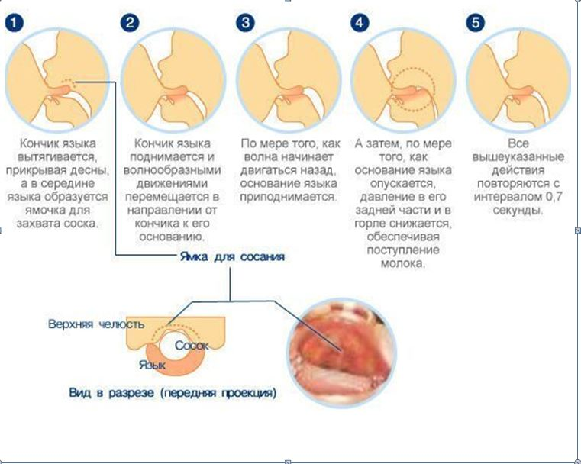

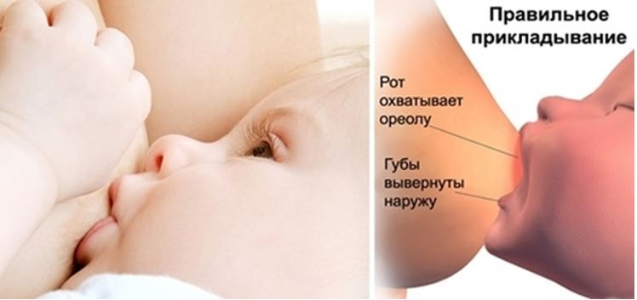

Как определить правильно ли ребенок приложен к груди?

1. рот ребенка открыт максимально широко;

2. сосок находится глубоко во рту ребенка;

3. подбородок ребёнка плотно касается груди, как бы опираясь на нее; носик прижат к груди;

4. прикладывание асимметричное: если ареола большая, то сверху её видно, а снизу почти нет;

5. губы малыша расслаблены и чуть вывернуты наружу;

6. щёчки круглые, не втягиваются при сосании;

7. грудь принимает округлую форму, не вытягиваясь под весом головки ребёнка;

8. при кормлении нет посторонних звуков (малыш не цокает, не чмокает и т.д)

9. Если вы видите, что малыш захватывает грудь неправильно, или вам больно прикладывать его к груди – попробуйте приложить его заново.

Достоверные способы определения достаточно ли молока:

Прибавка веса ребенка за неделю: от 125г и больше.  
По таблицам нормы веса ребенка Всемирной Организации Здравоохранения здоровые малыши набирают от 500 г до 2 кг за каждый из первых 6 месяцев жизни. Если ребенок ничего не набирает, или плохо прибавляет вес – это повод искать ошибки в организации грудного вскармливания или обратиться к специалисту по грудному вскармливанию.

Количество мочеиспусканий за сутки: от 12 и больше.  
Ребенок, который не получает ничего, кроме молока матери непосредственно из груди, должен пописать за сутки не меньше 12 раз. Считать мочеиспускания нужно без подгузника, пеленками, ползунками, штанишками.

Все остальные признаки не являются достоверными и не могут помочь маме определить, наедается ли малыш.

«Враги» грудного вскармливания

Соска. Чем реже она будет во рту у малыша, тем лучше. Во-первых, соска навязывает «нефизиологичный» механизм сосания, после чего ребенок может «не брать» грудь. Во-вторых, нарушает принцип обратной связи при грудном вскармливании: чем реже ребенок сосет грудь, тем меньше молока вырабатывается.

Резкий аромат. Грудничок узнает маму по запаху почти с самого рождения, ассоциируя его со спокойствием и теплом. Если же женщина использует ароматизированный гель для душа, дезодорант или туалетную воду, это сбивает кроху с толку и может стать причиной отказа от груди. Единственный выход – перестать использовать косметику и парфюмерные средства с выраженным ароматом, если ребенку он не по нраву.

Нервное напряжение. Как ваше, так и ребенка. Помните, что новорожденный очень хорошо чувствует состояние мамы, находясь у нее на руках. Гормоны стресса меняют запах тела, ритмы дыхания и сердцебиения. Поняв, что мама нервничает, кроха расстроится еще больше.

Кроме того, не стоит вкладывать сосок малышу в орущий рот. Если после очередной попытки кроха зашелся в плаче – сначала успокойте его. Можно предложить ребенку пососать свой палец (подушечкой пальца к небу ребенка).

Вода при грудном вскармливании. Наиболее распространен у молодых мам вопрос: «Нужно ли при грудном вскармливании давать пить воду?». Грудное молоко на 88% состоит из воды, поэтому здоровый доношенный ребенок полностью утоляет жажду при грудном вскармливании и не нуждается в дополнительном допаивании.

Докорм смесью. Чем чаще ребенок получает докорм, тем реже он просит грудь, тем самым способствуя снижению лактации. При этом не существует ни одной искусственной смеси, которая была бы равноценной грудному молоку. «Самая лучшая» смесь на сегодня содержит не более 50 компонентов, а в грудном молоке уже выделены и изучены тысячи. И процесс исследования состава грудного молока далек от завершения.

Конечно, бывают случаи, когда без докорма в первые полгода жизни малыша не обойтись. Например, при убыли массы тела более чем на 10% от массы при рождении. Со стороны матери тоже есть противопоказания к кормлению грудью. К ним относятся: тяжелые хронические заболевания, патология молочных желез, и другие причины.

Стоит помнить, что назначение докорма – это компетенция врача неонатолога или педиатра, который наблюдает малыша. И важно, чтобы отношение к назначению докорма было такое же, как и к назначению лекарственных препаратов – СТРОГО по показаниям.